TP1 – Découverte du langage JAVA

Objectifs

- Prise en main de l’IDE IntelliJ.
- Première approche algorithmique.

Exercice n°1

On souhaite calculer l’aire d’un carré dont on connaît la valeur du côté.
Rappel =
Aire = côté * côté

Voici le résultat attendu

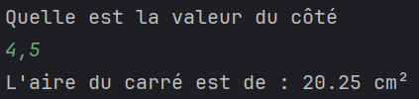

Exercice n°2

On souhaite échanger la valeur de 2 nombres saisis au clavier

Voici le résultat attendu

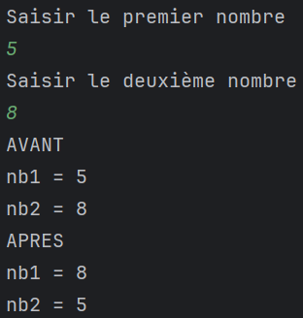

Exercice n°3

On souhaite calculer le salaire d'un fonctionnaire à partir de son indice, fourni par l'utilisateur.
Le salaire brut se calcule en multipliant l’indice avec la valeur du point qui est de 2,30 euros.
Les retenues représentent 2/10 de son salaire brut.
On affichera le salaire brut, le montant des retenues et le salaire net.

Voici le résultat attendu

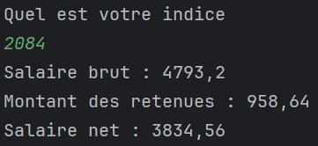

Exercice n°4

On souhaite calculer le périmètre d’un cercle dont l’utilisateur saisira le rayon.
Rappel Périmètre = 2 * * r avec = 3,141592

Voici le résultat attendu

